Aletsch Arena – Fiesch, 3.8.2020 – Medienmitteilung

Fiesch als Austragungsort der Gleitschirm Schweizermeisterschaft 2020

Die Fluggruppe Aletsch feiert sein 25. Club-Jubiläum. Aus diesem Anlass findet die Gleitschirm-Schweizermeisterschaft vom 5.8. – 9.8.2020 in der Aletsch Arena in Fiesch statt. 130 Piloten nehmen an diesem mehrtägigen Wettkampf teil.

Die Aletsch Arena zählt zu den besten Gleitschirm Startplätzen der Welt. Vom 5. bis 9. August findet das Swiss Open in Fiesch statt. (Aufgrund der aktuellen Corona-Situation einer der wenigen Wettkämpfe dieses Jahr.) Bei der Gleitschirm Schweizermeisterschaft 2020 fliegen die besten Piloten der Schweiz um den Titel des Schweizermeisters. Die Zuschauer können 130 Piloten aus 11 Nationen beim spannenden Wettkampf in der ganzen Aletsch Region beobachten. Mit dabei sind die Top-Piloten Michael Mauer (der amtierende Schweizermeister), Chrigel Mauer (Adler von Adelboden, 5-Facher X-Alps Sieger) sowie Patrick Von Känel.

OK-Präsident Richard Imstepf verkündet: «Fiesch am Fusse des grossen Aletschgletschers ist seit Jahren unangefochten das Mekka für Gleitschirme in der Schweiz. Die Fluggruppe Aletsch organsiert bereits zum 8. Mal die Schweizermeisterschaft. Dank internationalem Teilnehmerfeld wird das Pilotenniveau ausgesprochen hoch sein.»

Am Landeplatz in Fiesch, welcher das Ziel des Wettkampfs ist, gibt es Verpflegung und ein Rahmenprogramm. Die Siegerehrung findet am Sonntag nach dem Eintreffen der letzten Piloten statt.

Medien-Kontakt
für die offiziellen Medienmitteilungen zum sportlichen Ausblick und zu den Sport-Ergebnissen

Swiss League Gleitschirm – Schweizerischer Hängegleiter-Verband shv-fsvl.ch
Renato Barnetta, barnetta.renato@gmx.ch +41 76 396 60 32

Weitere Infos: Adrian Furrer, Wichel 3, 3984 Fieschertal
+41 79 938 64 01, adrian@flug-taxi.ch www.fluggruppe-aletsch.ch

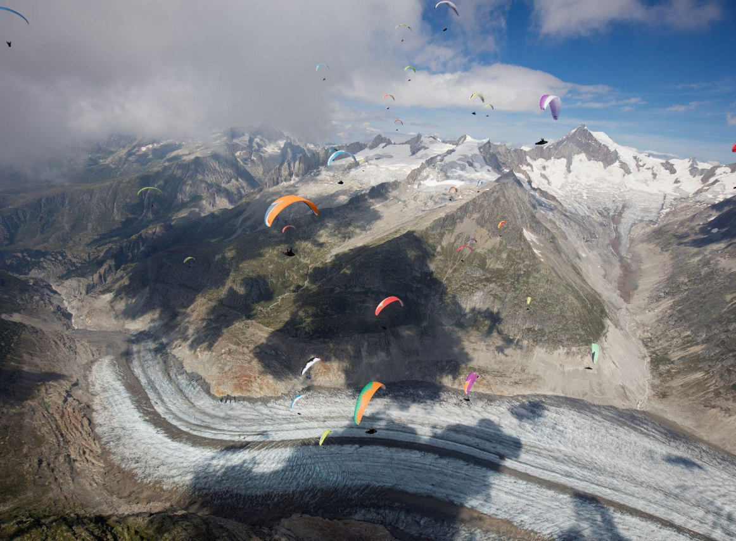

Monika König, Leiterin Kommunikation, Aletsch Arena +41 27 928 58 63 monika.koenig@aletscharena.ch

